Verbos - indicativo

Tiempos simples 1: elige

01.- Ayer todos a la playa.
02.- Ahora comiendo.
03.- Mañana no al colegio.
04.- Me operaron cuando seis años.
05.- por la noche si me dejasen.
06.- Carmen antes que tú.
07.- Te cuando llegue a casa.
08.- Cuando llegué, la puerta abierta.
09.- En este momento mucho trabajo.
10.- Te lo si lo supiese.
11.- El cuadro es hermoso. ¿Quién lo ?
12.- Cuando era joven, en el jardín.

Busca fotos de
Guernica | 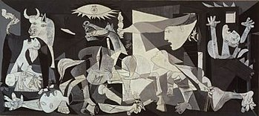
Niña con globo (Bansky)
La noche estrellada de Van Gogh
1up graffiti
One Wall del Urban Nation
La última cena
La libertad guiando al pueblo

